附件二：配置WinPcap连接示例程序
实验方案：
下载好WinPcap及其开发包，尝试运行程序。

实验步骤：
（1）这里，x86和x64都试一试。

（2）
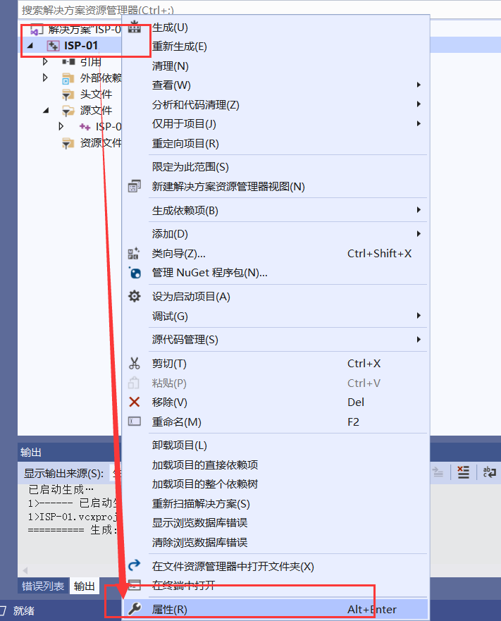
（3）
需要改动的是Win32和x64平台下的包含目录和库目录。
包含目录添加：D:\WpdPack_4_1_2\WpdPack\Include;
库目录添加：D:\WpdPack_4_1_2\WpdPack\Lib;D:\WpdPack_4_1_2\WpdPack\Include;
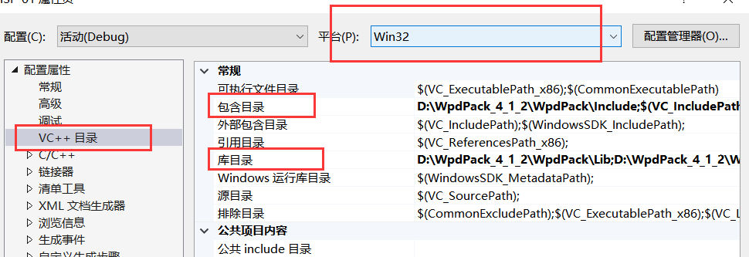
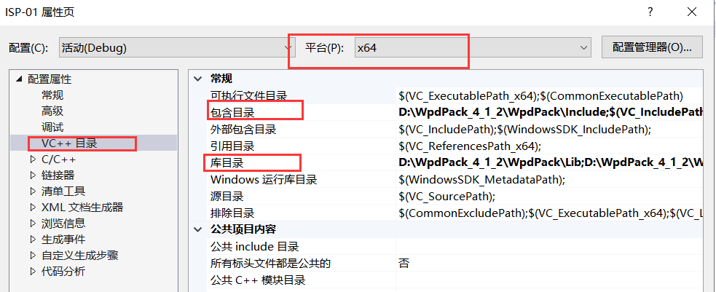
（4）
一般这几行是必要的
#define HAVE_REMOTE
#define _CRT_SECURE_NO_WARNINGS
#define _WINSOCK_DEPRECATED_NO_WARNINGS
#include<pcap.h>
#pragma comment(lib,"wpcap.lib")
#pragma comment(lib,"ws2_32.lib")
using namespace std;

一般这里要加一个强制转换
if (pcap_findalldevs_ex((char*)PCAP_SRC_IF_STRING, NULL, &alldevs, errbuf) == -1)

（5）
示例程序ISP-01-l2tp-0313.cpp，可以获取本机设备列表。

可以对指定设备抓包吗？我这里失败了hhhhhhh

反正配置好了WinPcap以后，就对网上的代码狠狠进行一个混乱地尝试罢

目的就是抓到指定ip：124.223.79.89的数据包，（怎么限定抓包的ip呢TAT）

